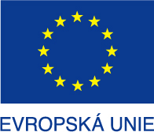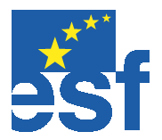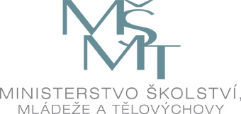

SP PARTNERSTVÍ A KVALITA

„Podpora rozvoje partnerství škol a podniků směřující ke zvyšování kvality odborného vzdělávání v České republice“

Seznam všech výstupů za dobu realizace projektu



Příloha č. 13 Monitorovací zprávy OP RLZ

Seznam všech výstupů za dobu realizace projektu
Registrační číslo projektu | CZ.04.1.03/3.1.00.9/0001
Název projektu | Podpora rozvoje partnerství škol a podniků směřující ke zvyšování kvality odborného vzdělávání v České republice
Vyhlašovatel zadávacího řízení (příjemce/partner) | Národní ústav odborného vzdělávání

Studie Partnerství škol a zaměstnavatelů
Souhrnná publikace analyzuje a popisuje příklady dobré praxe spolupráce škol a podniků v rámci EU i v České republice v počátečním a dalším vzdělávání.

Studie Kvalita odborného vzdělávání a role sociálních partnerů
Publikace se zaměřuje na vybrané faktory ovlivňující kvalitu odborného vzdělávání.

Studie Evropský systém kreditů pro odborné vzdělávání a přípravu
Publikace se zaměřuje na analýzu dosud vytvořených domácích i zahraničních dokumentů a informačních zdrojů týkajících se ECVET, popis možného vlivu zavedení ECVET na odborné vzdělávání v České republice a navržení konkrétního postupu a souboru opatření využitelných při implementaci ECVET v České republice.

Studie Evropské aktivity v oblasti odborného vzdělávání
Publikace nabízí souhrnnou analýzu evropských aktivit a iniciativ v odborném vzdělávání.

Studie Průvodce současným odborným vzděláváním
Publikace je souborem informačních materiálů využitelných v českém prostředí pro prezentaci kurikulární reformy počátečního odborného vzdělávání, dalšího odborného vzdělávání, soustavy kvalifikací a partnerství škol a podniků.

Odborné vzdělávání a sociální partnerství v Nizozemsku. Příručka pro účastníky studijní cesty
Publikace obsahující podrobný itinerář a základní informace pro účastníky studijní cesty do Nizozemska. Studijní cesta se zaměřila na spolupráci nizozemských odborných škol se sociálními partnery. Publikace byla distribuována účastníků studijní cesty elektronicky i v tištěné podobě – do 15/9/2008.

CD Partnerství a kvalita
CD obsahující všechny studie v elektronické podobě. Je součástí jednotlivých studií.

Studijní cesta do Nizozemska 15. – 18. září 2008
Studijní cesta byla výstupem klíčové aktivity 2 (Studijní návštěva skupiny odborníků tematicky zaměřená na sledování vlivu sociálních partnerů na kvalitu odborného vzdělávání) a zúčastnilo se jí 25 účastníků (zástupci odborných škol, profesních organizací, ministerstev regionální správy).

Webové stránky www.socialni-partnerstvi.cz
Webové stránky zaměřené na informační podporu partnerství odborných škol a podniků.

Online databáze příkladů dobré praxe spolupráce odborných škol a podniků.
Online databáze byla vytvořená na doméně druhého řádu webu www.socialni-partnerstvi.cz - http://pdp.socialni-partnerstvi.cz/.

Návrh marketingové a PR kampaně k tématice odborného vzdělávání a sociálního partnerství
Sada dokumentů, které definují cílové skupiny, prioritní témata a typy sdělení pro vybrané cílové skupiny a popisují a rozpracovávají komunikační a PR strategie.

